徐州市 2024年中考物理试卷
（考试时间：物理、化学共 140分钟满分：80分）

一、选择题（每小题只有一个选项符合题意；每小题 2分，共 20分）
- 如图所示，我国贾湖遗址出土的鹤骨笛，已有八千多年的历史。打孔的鹤骨可以吹奏出音乐，按住不同的孔，吹奏的声音有不同的（ ）
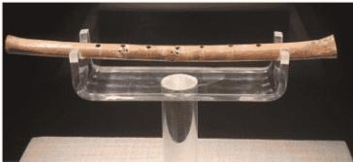
A. 响度 B. 音调 C. 音色 D. 音量
- 长江源头是由各拉丹冬雪山冰雪消融的点点水滴汇集而成，此处发生的物态变化是（ ）
A．液化 | B．蒸发 | C．熔化 | D．凝固
- 从岸上看，会觉得水池的深度比它的实际深度浅，主要是由于（ ）
A．光的直线传播 | B．光的折射 | C．光的反射 | D．光的色散
- 用力拍打刚晒过的被子，可以除去附着在被子上的灰尘，这是（ ）
A．利用惯性 | B．防止惯性的危害 | C．利用摩擦 | D．减小摩擦的影响
- 我国南北朝时期成书的《关尹子·九药篇》中说：“瓶存二窍，以水实之，倒泻；闭一则水不下。”瓶上有两个小孔，闭住一个，水就流不出来，主要是由于（ ）
A．重力的作用 | B．摩擦力的作用C. 浮力的作用 D. 大气压的作用
- 如图所示电路，闭合开关，电路所处的状态是（ ）
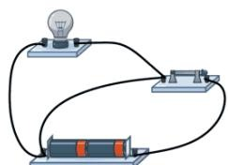
A 通路 B. 断路 C. 短路 D. 无法判断
- 如图所示，用测电笔检测插座中是否有“电”，下列操作错误的是（ ）
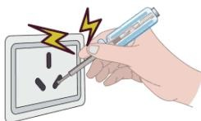
A. 笔尖插入插座 B. 笔尖接触火线C. 手接触笔尖金属体 D. 手接触笔尾金属电极
- 执行月背采样任务的“嫦娥六号”借助“鹊桥二号”中继卫星与地面联系，信息传递利用的是（ ）
A. 电磁波 B. 超声波 C. 次声波 D. 红外线
- 2023年诺贝尔物理学奖授予阿秒激光的研究，1阿秒等于 10-18 秒，阿秒激光可以帮助科学家观测原子中做超快速运动的（ ）
A．原子核 | B．质子 | C．中子 | D．电子
- 如图所示，托架上有两个磁环，同名磁极相对，上面的磁环悬浮着，托架静止挂在弹簧测力计的秤钩上，若托架重 1N，每个磁环重 2N，则弹簧测力计的示数为（ ）
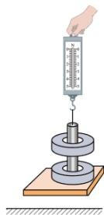
A. 1N B. 3N C. 4N D. 5N

四、物理填空题（第 32题 2分，其余每空 1分，共 20分）
- 听到信号出警时，消防员为了尽快从二楼下到一楼车库，抱着竖直的滑杆匀速滑下，认为消防员是运动的，是以 为参照物；如果消防员重 700N，下滑过程中，受到的摩擦力为 _N，重力势能 （填“变大”“变小”或“不变”）。
- 如图所示，工人用动滑轮提起木箱，使用动滑轮可以 _。如果木箱重600N，工人用400N的力，将木箱匀速提高 3m，则有用功为 J，动滑轮的机械效率为 C
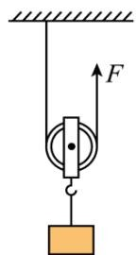
- 在探究不同物质吸热升温的现象时，将相等 的沙子和水分别装入易拉罐中，用相同的热源和方法加热，则单位时间内沙子和水吸收的热量 ；如图所示，实验得到沙子和水的温度随时间变化的图像，其中 a是 _的图像。
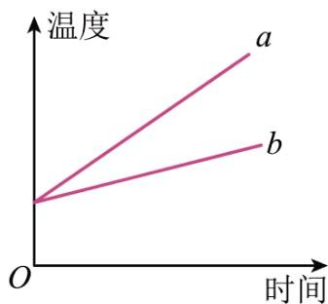
- 如图所示是自制交流发电机模型，风车转动，线圈在磁场中做 磁感线运动时，电路中就会产生感应电流，电流方向与 方向和导体运动方向有关。如果把小量程电流表换成电池，把模型当作电动机，此时线圈 （填“能”或“不能”）持续转动。
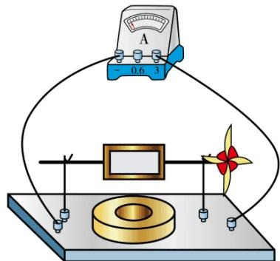
- 如图所示是一种利用海水盐差能发电的装置，甲、乙两块渗透膜将容器隔成三个区域，分别加入海水和纯水，由于微粒处在永不停息的无规则 _中，而甲渗透膜只能让带正电的钠离子通过，乙渗透膜只能让带负电的氯离子通过，容器就变成了电池，电子从左向右通过小灯泡，则容器左端是电池的极，根据对环境污染的大小来判断这种能源是否属于清洁能源？ C
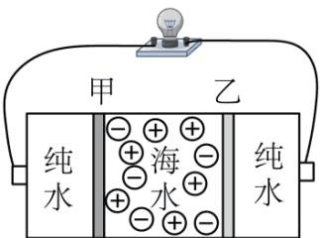
- 在测量物质密度实验中，调节天平时应将游码移至标尺左端的 刻度线处，用调好的天平测量一枚草莓的质量，当天平平衡时，放在右盘中的砝码和游码在标尺上的位置如图所示，则草莓的质量为g，使草莓全部浸没在装满水的烧杯中，测得从烧杯中溢出水的质量为20g，则草莓的密度为_g/cm3。
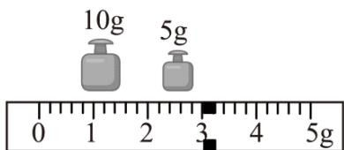
- 当纸上打印的文字有错误时，墨粉很难用普通橡皮擦除.有一种“激光橡皮”，发射激光到错误文字上，固态墨粉颗粒很快直接消失，请你解释激光橡皮的原理： 0

五、物理解答题（第 33题 4分，第 34、35题各 6分，第 36～38题各 8分，共 40分.解答第34、35题时应有解题过程）
- 按要求作图。
（1）如图甲所示，一束光平行于主光轴射向凸透镜，请画出通过凸透镜后 出射光线。
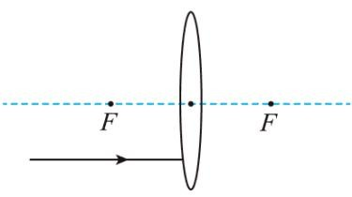
甲
（2）如图乙所示，请画出撑开雨伞时，撑杆对伞骨作用力F的力臂 。
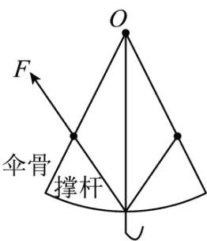
乙
- 一个人体重为600N，站在岸边的鹅卵石上，双脚与鹅卵石的接触面积为 $0.02m^{2}$ ；当他站在水中时，排开水的体积为 $0.05m^{3}$ ， $​^{g}$ 取 10N/kg。求：
（1）人对鹅卵石的压强；
（2）站在水中时，人受到的浮力。
- 如图所示电路，电源电压不变，灯泡L标有 $​^{66}{ 3 W }^{5}$ 字样， $R_{1}$ 、 $R_{2}$ 为定值电阻，当S闭合， $S_{1}$ 和$S_{2}$ 断开时，灯泡L正常发光，L和 $R_{1}$ 的功率之比为3∶1；当开关都闭合时， $R_{1}$ 和 $R_{2}$ 的功率之比为4∶1，求：
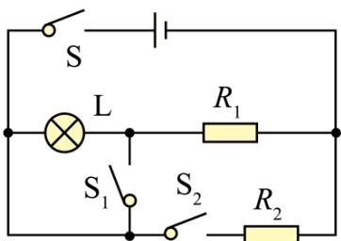
（1）灯泡L正常发光时的电阻；
（2）开关都闭合时， $R_{2}$ 的功率。
- 如图所示，小明用铅笔芯做滑动变阻器，设计并制作一个模拟的调光灯，器材有：电池（电压为3V）、小灯泡（2.5V
0.3A）、铅笔芯、金属回形针、开关、导线、电压表。
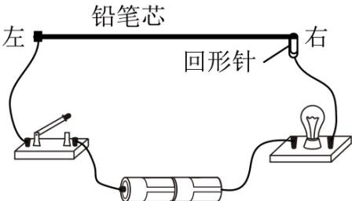
（1）铅笔芯和小灯泡的连接方式是 _联；
（2）闭合开关，回形针向左移，小灯泡亮度变
（3）把电压表和小灯泡并联，调节回形针的位置，当电压表的示数为 V时，在铅笔芯上标记此时回形针的位置，为了安全使用调光灯，回形针向左调节不能超过此位置；
（4）甲、乙两根铅笔芯 长度都是
- 5cm，甲的电阻为 20Ω，乙的电阻为10Ω，调节效果可以从两个方面评价：一是小灯泡亮度的变化范围；二是调节的精度，回形针移动一定距离时，电阻变化越小调节精度越高，则铅笔芯甲和乙相比（ ）
A．调节范围大，调节精度高 | B．调节范围大，调节精度低C. 调节范围小，调节精度高 D. 调节范围小，调节精度低
- 如图甲所示，在探究光的反射规律实验中，平面镜水平放置，白色纸板竖直地立在平面镜上。将激光笔发出的一束激光紧贴纸板射向镜面上的O点。
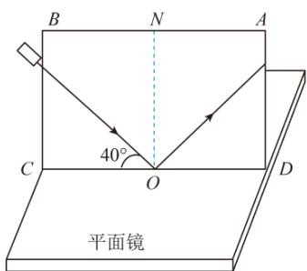
甲
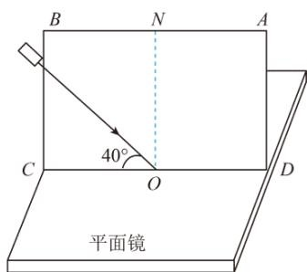
乙
（1）在纸板上能看到激光路径，是因为激光在纸板表面发生 _反射；
（2）图甲中，激光与平面镜成 $40^{∘}$ 角入射，则反射角为
（3）纸板上可以同时看到入射光线和反射光线，说明它们和法线在 _内；
（4）如图乙所示，纸板绕CD轴向后转动一定角度，再将激光紧贴纸板射向镜面上的O点，此时纸板上看不到反射光线，保持平面镜和入射光线位置不变，要在纸板上同时显示入射光线和反射光线，应怎样调整纸板？ 。
23 读短文，回答文后问题.

风杯式风速计
风是由于空气流动而产生的风速是最基本的气象要素之一，生产生活中很多时候需要测量风速。如图甲所示，风杯式风速计是一种常用的风速测量仪器，其原理如图乙所示，风杯是半球形空心杯，三个风杯用夹角为 $120^{∘}$ 的三根支架固定在竖直的转轴上，起风时，气流冲击风杯，风相对风杯的速度越大，冲击力越大，凹面迎风的风杯受到的风压大，凸面迎风的风杯由于风的绕流作用，受到的风压小，作用在三个风杯上的风压差使静止的风杯开始旋转，越转越快。当风速一定时，风杯转速增大到一定值时不再增大，此时风速和风杯转速的关系为 v=2πRbn，其中v为风速，n为风杯转速（每秒转过的圈数），R为风杯转动半径，b为风速计常数，风杯的转轴连接一个电路板，转轴每转一圈都会使电路中产生一个短暂的电流，根据电流的周期可以算出风杯的转速，进而算出此时的风速。
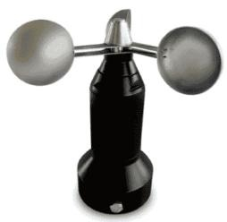
甲
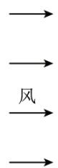
乙
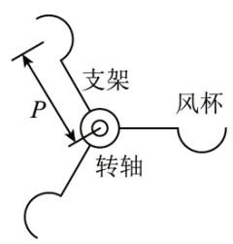
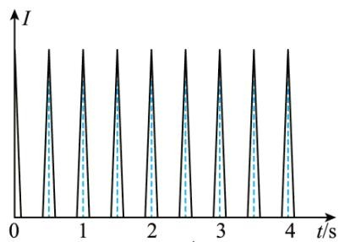
丙
（1）因为转轴 摩擦，风速较小时，风杯可能转不起来，适当 （填“增大”或“减小”）支架的长度，可以提高风速计的灵敏度；
（2）如图乙所示，风从左边吹向风速计，则风杯旋转方向为 （填“顺”或“逆”）时针；
（3）为什么当风速一定时，风杯转速增大到一定值时不再增大？
（4）若一个风速计的风杯转动半径为0.2m，风速计常数b为3，计算时π≈3，某次测量风速时，电流一时间图像如图丙所示，则此时风速为 _m/s。

